WYTYCZNE BHP

3.5

PLATFORMA ROBOCZA – WYKONANIE
I EKSPLOATACJA

Standard ten zawiera minimum wymagań, jakie należy spełnić w zakresie wykonania i bezpiecznej eksploatacji platform roboczych przeznaczonych dla ciężkiego sprzętu budowlanego.

A. WSTĘP

Prawidłowe wykonanie i kontrola platformy roboczej decydują o bezpiecznej pracy ciężkiego sprzętu, w tym maszyn i urządzeń na terenie budowy, na którym sprzęt ten nie może być eksploatowany na istniejącym podłożu gruntowym.
W szczególności niniejszy standard dotyczy nadzoru, jaki jest niezbędny przy wykonywaniu, eksploatacji i kontroli platform roboczych przeznaczonych dla palownic i wiertnic, kafarów, żurawi samojezdnych, głębiarek, silosów, a także specjalistycznych koparek i ładowarek.
Standard nie dotyczy podłoży dla wózków widłowych, mini ładowarek
i pojazdów przeznaczonych do użytku drogowego.

Wymagania standardu mają zastosowanie przede wszystkim podczas planowania i organizowania robót przy wykonaniu fundamentów specjalnych.

Platforma robocza - konstrukcja ziemna, tymczasowa lub stała, wykonana na rodzimym podłożu gruntowym z kruszyw gruboziarnistych lub stabilizowanych, stanowiąca nawierzchnię dla ustawienia ciężkiego sprzętu budowlanego oraz pracy w sposób bezpieczny, maszyn i urządzeń w każdych warunkach pogodowych.
Ciężki sprzęt budowlany - maszyna lub urządzenie, które w razie przewrócenia się lub niezamierzonego przemieszczenia się, może spowodować poważne szkody.
Wykonawca – wykonawca platformy roboczej.
W przypadku pytań lub wątpliwości skontaktuj się
z najbliższym specjalistą BHP.

Standard ten:
• zawiera wymagania wynikające z prawa i norm polskich oraz wewnętrznych uregulowań Porozumienia dla Bezpieczeństwa
w Budownictwie,
• jest obligatoryjny dla wszystkich jednostek Porozumienia
dla Bezpieczeństwa w Budownictwie,
• pomaga zapewnić bezpieczne i skuteczne praktyki podczas prac.

B. DZIAŁANIA PRZED ROZPOCZĘCIEM ROBÓT

- Projektowanie i ocena Platformy Roboczej

Platforma robocza powinna być zaprojektowana i wykonana w zgodzie z obowiązującymi przepisami, normami oraz wymaganiami / wytycznymi określonymi w projekcie wykonania robót, przy których stosowany jest ciężki sprzęt np. do robót palowych.

Na etapie projektowania platformy należy uwzględnić informacje dotyczące sprzętu, w tym o obciążeniach, jakie przekazuje on na podłoże oraz fakt, że sprzęt może być użytkowany w różnej konfiguracji np. z różnym osprzętem i generować różne obciążenia.
Rys. 1 Platforma robocza
Jeśli nie jest wymagany projekt platformy roboczej, uprawnieni przedstawiciele Generalnego Wykonawcy, Wykonawcy platformy oraz
Użytkownika powinni uzgodnić sposób jej wykonania oraz dokonać oceny przygotowanej platformy.

Wykonanie platformy roboczej powinno podlegać ocenie uwzględniającej:
- dostępne informacje o gruncie,
- wymagania technologii robót,
- rodzaj ciężkiego sprzętu budowlanego, który ma być używany,
- materiały użyte do wykonania platformy roboczej,
- wizualną kontrolę,
- test (np. kontrolne przejazdy, testy obciążeniowe płytą lub odkrywki).

Projekt lub ocena platformy muszą dotyczyć określonego ciężkiego sprzętu budowlanego, który będzie pracował lub zostanie usytuowany na platformie. W przypadku zmiany ciężkiego sprzętu, projekt lub ocena platformy - podlegają weryfikacji przez upoważnionego przedstawiciela Generalnego Wykonawcy oraz przedstawiciela Wykonawcy platformy.
Rys. 2 Projekt Platformy Roboczej

Przy projektowaniu i ocenie platformy należy uwzględnić zalecenia zawarte w Specyfikacji Technicznej PZWFS „Platformy robocze dla ciężkiego sprzętu budowlanego w ramach realizacji robót geotechnicznych”

http://www.porozumieniedlabezpieczenstwa.pl

http://pzwfs.pl
Rys. 3 Wykonanie Platformy Roboczej

Użytkownicy platformy roboczej muszą być poinformowani o ograniczeniach i warunkach, które mogą mieć wpływ na bezpieczeństwo pracy maszyn oraz użytkowania urządzeń na platformie, w tym m.in. o wymaganiach dotyczących kontroli i utrzymania, bliskości mediów, cechach i parametrach geotechnicznych, nasypach, rampach i innych istotnych czynnikach eksploatacji platformy.

Rys. 4 Przykładowy układ warstw Platformy Roboczej

C. DZIAŁANIA W TRAKCIE ROBÓT

- Wykonanie Platformy Roboczej

Platforma robocza oraz drogi dojazdowe do platformy powinny zapewniać bezpieczną pracę ciężkiego sprzętu budowlanego, dostęp do terenu robót dla wszystkich dostawców oraz zatrudnionych przy wykonywaniu robót.

W procesie przygotowania platformy roboczej, o ile w dokumentacji
projektowej nie ustalono inaczej, należy uwzględnić:

- rozpoznanie i oczyszczenie podłoża z niewypałów i niewybuchów, a także z pozostawionych odpadów w tym niebezpiecznych - prace te należy zlecać wyspecjalizowanym podmiotom posiadającym uprawnienia w tej dziedzinie,
- usunięcie przeszkód znajdujących się w gruncie,
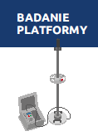
- zabezpieczenie instalacji podziemnych,
- lokalizację i oznaczenie kolizji podziemnych,
- wyrównanie terenu,
- bezpieczną odległość maszyny/urządzenia od krawędzi platformy roboczej,
- oznaczenie krawędzi platformy i dróg dojazdowych,
- zabezpieczenie i oznaczenie wykopów,
- zabezpieczenie ramp zjazdowych /wjazdowych,
- zabezpieczenie obszarów o tymczasowo zmniejszonej nośności,
- zapewnienie odprowadzenia wód opadowych,
- usytuowanie powierzchni platformy roboczej min. 0,5 m ponad
maksymalnym prognozowanym poziomem wody gruntowej,
- zapewnienie odpowiedniego spadku poprzecznego.

Przy wykonywaniu platformy roboczej należy uwzględnić, przyjęty w dokumentacji projektowej lub uzgodniony sposób jej wykonania, w tym m.in.:
- ułożenie geosyntetyku separacyjnej pod warstwą materiału platformy, układanego na podłożu z gruntów słabonośnych,
- układanie geosyntetyku zgodnie z zaleceniami producenta,
- układanie i zagęszczanie materiału platformy warstwami o grubości dostosowanej do jego rodzaju i możliwości używanego sprzętu, grubość układanych i zagęszczanych kolejno warstw materiału platformy nie powinna przekraczać 0.3 - 0.5 m,
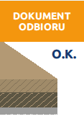
- wbudowywanie geosyntetyków wzmacniających pod lub w warstwy materiału platformy zgodnie z projektem i zaleceniami producenta.

- Warunki dopuszczenia do eksploatacji - odbiór Platformy Roboczej

Eksploatacja platformy roboczej może nastąpić po dokonaniu jej odbioru.

Przed odbiorem platformy roboczej należy wykonać badania kontrolne oraz dokonać wizualnej kontroli podbudowy. Szczególną uwagę należy zwrócić na usunięcie soczewek słabego podłoża, elementów/pozostałości konstrukcji stanowiących lokalne przesztywnienia, wypełnienie
Rys. 5 Odbiór Platformy Roboczej
i zagęszczenie wykopów oraz wyrównanie podłoża pod platformę.

Szczegółowe informacje dotyczące odbioru platformy roboczej zawarte zostały w Specyfikacji Technicznej PZWFS „Platformy robocze dla ciężkiego sprzętu budowlanego w ramach realizacji robót geotechnicznych”
http://www.porozumieniedlabezpieczenstwa.pl
http://pzwfs.pl

Dokonanie odbioru platformy powinno być każdorazowo potwierdzone
i udokumentowane.

Przykładowy Dokument Odbioru Platformy – załącznik numer 1.
Przykładowa Lista kontrolna bezpieczeństwa platformy roboczej – załącznik numer 2.

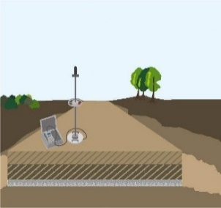

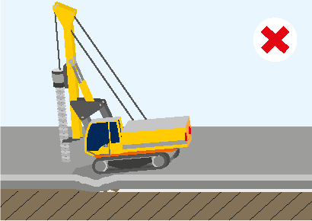
- Utrzymanie i kontrola Platformy Roboczej

Wykonawca jest zobowiązany do utrzymania platformy roboczej przez cały okres jej użytkowania. Występujące podczas robót uszkodzenia zagrażające bezpiecznemu użytkowaniu platformy roboczej zgodnie z jej przeznaczeniem należy na bieżąco naprawiać metodami stosowanymi przy wykonaniu platformy.

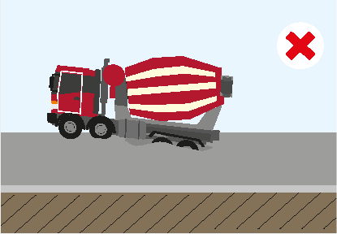
Platforma robocza powinna być regularnie sprawdzana, utrzymywana - naprawiana i odtwarzana, a w razie potrzeby modyfikowana tak, by spełniała wymogi projektu po każdorazowym wykonaniu wykopu lub uszkodzeniu, podczas całego okresu eksploatacji / pracy ciężkiego sprzętu na budowie, a w szczególności gdy:

- osiadania platformy są większe od zakładanych,
- wystąpiły niekorzystne warunki atmosferyczne (np. intensywne opady
deszczu, długotrwałe zaleganie śniegu),
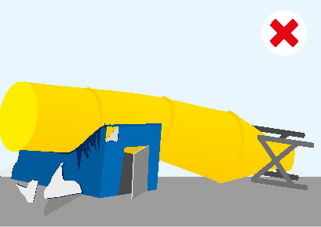
- nastąpiła zmiana technologii i/lub sprzętu budowlanego,
- nastąpiło naruszenie struktury platformy (np. wykonanie przekopów
- po przejeździe maszyny na platformie powstają wyraźne głębokie koleiny,
- nierówności podłużne i poprzeczne platformy powodują przekroczenia
maksymalnych dopuszczalnych nachyleń dla sprzętu pracującego,
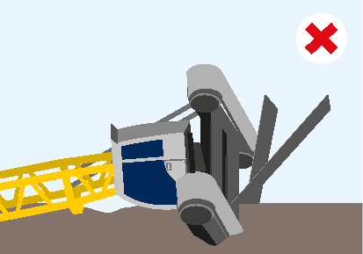
- istnieje podejrzenie podwyższenia poziomu wód gruntowych.
Jeżeli stan techniczny platformy nie spełnia wymaganych parametrów to jej eksploatacja powinna być wstrzymana, a Wykonawca platformy powinien wykonać roboty niezbędne do zapewnienia wymaganej nośności lub/i ograniczenia osiadania wraz z odprowadzeniem wód gruntowych itp., doprowadzając platformę roboczą do zgodności z wymaganiami dokumentacji projektowej.
W zakres tych prac wchodzi również ponowna weryfikacja projektu
i wzmocnienie platformy.
Rys. 6 Skutki braku/ źle wykonanej Platformy Roboczej

Regularna codzienna kontrola platformy przeprowadzana jest przez upoważnionego przedstawiciela Generalnego Wykonawcy oraz przedstawiciela Wykonawcy platformy.

- Zarządzanie zmianami

Zmiany, modyfikacje, naprawy i odtwarzanie platformy roboczej muszą być zatwierdzane przez jej projektanta, a w przypadku, gdy nie jest wymagany projekt platformy przez upoważnionego przedstawiciela Generalnego Wykonawcy oraz przedstawiciela Wykonawcy platformy, a platforma robocza powinna zostać ponownie poddana ocenie i badaniom kontrolnym.
Dotyczy to również modyfikacji lub zmian konfiguracji sprzętu ciężkiego (silosów, palownic, wiertnic, kafarów, żurawi, koparek, itd.), które znacząco wpływają na ich stabilność i bezpieczeństwo pracy.

Załącznik 1: Przykład - Dokument Odbioru Platformy Roboczej

 |  | Dokument Odbioru Platformy Roboczej
Nazwa Projektu
Zakres robót
Część 1: Projekt platformy roboczej
Rodzaj, typ ciężkiego sprzętu
Maks. obciążenie od sprzętu (kPa)
Imię i nazwisko projektanta nr. tel.
Jednostka projektowa
Czy projekt przewiduje badania odbiorcze/ kontrolne?
Tak / Nie (Jeżeli „Tak” podać jakie)
Część 2: Wykonanie platformy roboczej
Zaprojektowana i wykonana lub uzgodniona, wykonana i oceniona platforma robocza zapewnia bezpieczeństwo pracy ciężkiego sprzętu wyszczególnionego w niniejszym certyfikacie. Granice platformy zostały wyraźnie oznaczone. Platforma będzie regularnie kontrolowana, utrzymywana, naprawiana oraz przywracana do stanu pierwotnego po każdym wykopie, modyfikacji lub uszkodzeniu w okresie użytkowania.
Osoby upoważnione przez | Wykonawcę platformy |  |  |  | Generalnego Wykonawcę
Imię i Nazwisko,
Stanowisko
Podpis
Data przekazania platformy
Organizacja
Kopia certyfikatu, podpisana przez osoby upoważnione przez Wykonawcę platformy i Generalnego Wykonawcę, musi zostać przekazana każdemu użytkownikowi platformy roboczej przed rozpoczęciem pracy na budowie.
Uwagi |  |  |  | Pierwotny poziom platformy
 |  |  |  | Faza 1 (mRL)
 |  |  |  | Faza 2 (mRL)
 |  |  |  | Faza 3 (mRL)
Dla platformy roboczej z więcej niż trzema poziomami sporządzony zostanie dodatkowy certyfikat
Dystrybucja |  |  | Data przekazania
Inwestor:
Generalny Wykonawca:
Wykonawca robót specjalistycznych:
…
…

Załącznik 2: Przykład - Lista kontrolna bezpieczeństwa platformy roboczej

Lista kontrolna bezpieczeństwa platformy roboczej - należy wykonać po każdej naprawie, modyfikacji, zmianie platformy roboczej, zmianie obszaru roboczego lub zmianie konfiguracji sprzętu ciężkiego.

Nazwa Projektu
Obszar pracy objęty certyfikatem (opis lub szkic)
Data i godzina
Kierownik projektu
Kierownik budowy /Kierownik robót
Główne wyposażenie 1
Główne wyposażenie 2
Główne wyposażenie 3
Rodzaj prac, maszyn / urządzań pracujących /ustawionych na platformie
np. „Wykonanie pali wierconych przy użyciu palownic typu ………”.

Zakres kontroli |  |  |  | Wynik
 |  |  |  | TAK / NIE / NIE DOTYCZY
Projektowanie, ocena i przygotowanie do pracy
1 | Platforma robocza zaprojektowana zgodnie z uznanym standardem
2 | Platforma robocza została uzgodniona i oceniona przez uprawnionych przedstawicieli Generalnego Wykonawcy oraz Wykonawcy platformy
3 | Rampy dostępu zaprojektowane z wystarczającym gradientem i szerokością, aby umożliwić bezpieczne przemieszczanie sprzętu
4 | Platforma odpowiednia dla planowanej technologii robót
Wykonanie platformy roboczej
5 | Podłoże sprawdzone przed wykonaniem platformy roboczej (przeszkody, instalacje podziemne, oznaczenie kolizji podziemnych, zabezpieczenie obszarów o tymczasowo zmniejszonej nośności,…, itp.
6 | Platforma robocza wykonana zgodnie z projektem
7 | Platforma robocza wykonana zgodnie z uzgodnieniem i oceną
8 | Obszar, krawędzie platformy, rampy wyraźnie oznakowane
9 | Wykonano rozpoznanie i oczyszczenie podłoża z niewypałów i niewybuchów, a także z pozostawionych odpadów, w tym niebezpiecznych
10 | Platforma robocza wykonywana pod nadzorem i udokumentowana
Testowanie i inspekcja
11 | Testy sprawdzające wykonanej platformy roboczej (np. test obciążenia, odkrywka), np. na krawędziach platformy roboczej lub w celu wykrycia „słabych punktów”
Utrzymanie i naprawa
12 | Platforma robocza monitorowana codziennie pod kątem nieprawidłowości
13 | Wszelkie wykopy wykonane na platformie roboczej są odpowiednio zasypywane i zagęszczane do stanu pierwotnego
14 | Platforma robocza jest prawidłowo utrzymywana (sprzątanie, kontrola uszkodzeń, oznakowanie miejsc niebezpiecznych, itd.)
Uwagi:
Platforma robocza wykonana prawidłowo i jest bezpieczna dla pracy sprzętu ciężkiego |  |  |  | TAK / NIE
Imiona i nazwiska osób koordynującej bezpieczeństwo platformy |  | Podpisy
Dystrybucja: data / godzina

Załącznik 3: Przykład - Wytyczne PZWFS do wykonania platform roboczych Minimalna zalecana grubość platformy roboczej dla ścian szczelinowych oraz robót palowych

Przyjęto do wdrożenia i stosowania w PZWFS po głosowaniu na Zebraniu Konsultacyjnym

w Poznaniu w dniu 10.01.20 (protokół do wglądu).

